**微山县驩城镇2023年政府信息**

**公开工作年度报告**

**本报告由微山县驩城镇人民政府按照《中华人民共和国政府信息公开条例》（以下简称《条例》）和《中华人民共和国政府信息公开工作年度报告格式》（国办公开办函〔2021〕30号）要求编制。**

**本报告内容包括总体情况、主动公开政府信息情况、收到和处理政府信息公开申请情况、政府信息公开行政复议和行政诉讼情况、存在的主要问题及改进情况、其他需要报告的事项等六部分内容。**

**本报告所列数据的统计期限自2023年1月1日起至2023年12月31日止。本报告电子版可在（中国•微山）门户网站（http://www.weishan.gov.cn/）查阅或下载。如对本报告有疑问，请与微山县驩城镇联系（地址：微山县驩城镇冯驩西路7号，联系电话：0537-8611001）。**

**一、总体情况**

**2023年，在县委、县政府的坚强领导下，驩城镇人民政府认真贯彻落实《中华人民共和国政府信息公开条例》和贯彻落实县政府办公室关于政务公开相关文件精神，紧紧围绕基层政务公开标准化规范化建设，结合权责清单和公共服务事项清单认真梳理公开事项，加大重点领域信息公开力度，不断完善目录体系，规范公开内容，取得了良好成效。现报告如下：**

**（一）主动公开情况**

**2023年1月1日至2023年12月31日，驩城镇主动公开政府信息112条，其中工作动态45条、通知公告31条、会议公开21条、乡镇文件5条、机构设置1条、行政权力1条、预算决算2条、集中采购1条、业务培训3条、公开指南1条、信息公开年报1条。**

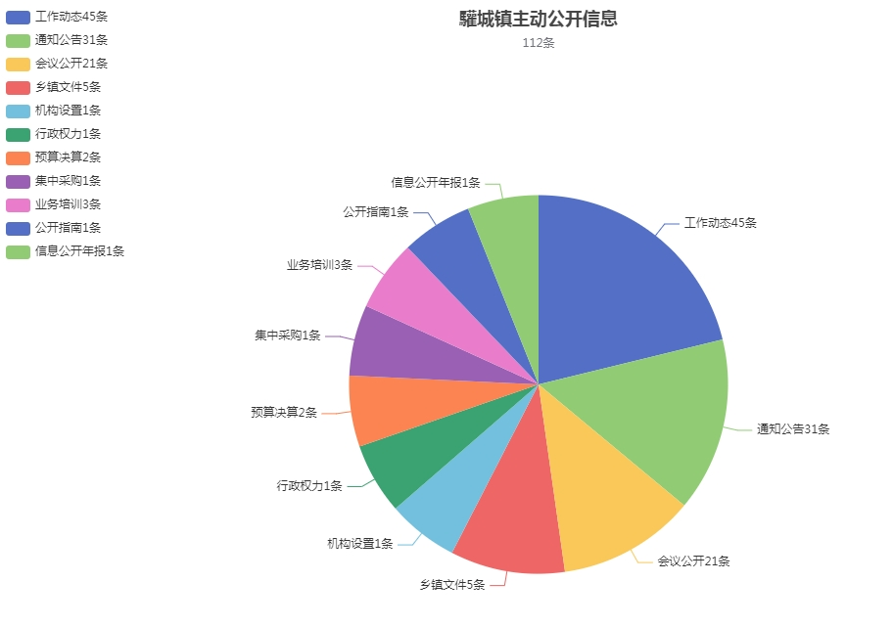

**（二）依申请公开情况**

**驩城镇受理依申请公开32件,已答复32件，办结率100%。**

1. **政府信息管理情况**

**一是加强组织领导。我镇高度重视政务公开工作，成立以政府主要负责同志为组长，分管负责同志为副组长，各部门主要负责人和办公室工作人员为成员的领导小组，将政务公开作为政府强化行政能力、提高服务水平的重要举措。二是明确任务分工。研究制定驩城镇2023年政务公开重点工作任务分工，明确各部门的相关任务要求，安排专人对接信息公开工作，不断完善各项工作机制，确保政府信息公开的及时和质量。三是强化交流培训。积极参加县政务公开办组织的政务公开工作培训会，本年度召开镇政务公开工作推进会4次，有效提升了政务公开工作水平。**

1. **政府信息公开平台建设情况**

**2023年以来，我镇高度重视依申请公开工作，不断完善制度机制，坚持依法规范办理，狠抓依申请办理质量，切实保障公众知情权，积极化解社会矛盾，不断增强人民群众获得感和幸福感。始终围绕“政府信息公开、网上办事、政民互动”原则，积极拓宽政务公开渠道，开展政府网站（含政务新媒体）建设，网站首页设有工作动态、通知公告、最新公开、走进驩城四个板块。严格按照要求，安排专人定期更新信息公开网站，对检查出来的问题逐一整改。通过规范推进决策公开、扎实推进执行公开、积极推进结果公开、大力推进管理公开、全面推进服务公开，为群众提供及时全面准确的政务信息服务。**

1. **监督保障情况**

**一是及时整改上报政务公开信息。按规定及时公开乡镇权力清单和公共服务清单，明确权力范围，促使政府规范履职行为。二是完善工作制度，夯实公开基础。不断完善各项公开工作制度，根据时间节点，对各部门下发公开内容提示单。三是落实政府信息公开社会评议制度，认真听取群众意见和建议。公开投诉电话，畅通群众来信、来电、来访诉求渠道。**

**二、主动公开政府信息情况**

|  |  |  |  |
| --- | --- | --- | --- |
| **第二十条第（一）项** | | | |
| **信息内容** | **本年制发件数** | **本年废止件数** | **现行有效件数** |
| **规章** | **0** | **0** | **0** |
| **行政规范性文件** | **0** | **0** | **0** |
| **第二十条第（五）项** | | | |
| **信息内容** | **本年处理决定数量** | | |
| **行政许可** | **0** | | |
| **第二十条第（六）项** | | | |
| **信息内容** | **本年处理决定数量** | | |
| **行政处罚** | **0** | | |
| **行政强制** | **0** | | |
| **第二十条第（八）项** | | | |
| **信息内容** | **本年收费金额（单位：万元）** | | |
| **行政事业性收费** | **0** | | |

**三、收到和处理政府信息公开申请情况**

|  |  |  |  |  |  |  |  |  |  |
| --- | --- | --- | --- | --- | --- | --- | --- | --- | --- |
| **（本列数据的勾稽关系为：第一项加第二项之和，**  **等于第三项加第四项之和）** | | | **申请人情况** | | | | | | |
| **自然人** | **法人或其他组织** | | | | | **总计** |
| **商业企业** | **科研机构** | **社会公益组织** | **法律服务机构** | **其他** |
| **一、****本年新收政府信息公开申请数量** | | | **32** | **0** | **0** | **0** | **0** | **0** | **32** |
| **二、上年结转政府信息公开申请数量** | | | **0** | **0** | **0** | **0** | **0** | **0** | **0** |
| **三、本年度办理结果** | **（一）予以公开** | | **0** | **0** | **0** | **0** | **0** | **0** | **0** |
| **（二）部分公开（****区分处理的，只计这一情形，不计其他情形）** | | **0** | **0** | **0** | **0** | **0** | **0** | **0** |
| **（三）不予公开** | **1.属于国家秘密** | **0** | **0** | **0** | **0** | **0** | **0** | **0** |
| **2.****其他法律行政法规禁止公开** | **0** | **0** | **0** | **0** | **0** | **0** | **0** |
| **3.危及“三安全一稳定”** | **0** | **0** | **0** | **0** | **0** | **0** | **0** |
| **4.****保护第三方合法权益** | **19** | **0** | **0** | **0** | **0** | **0** | **19** |
| **5.属于三类内部事务信息** | **0** | **0** | **0** | **0** | **0** | **0** | **0** |
| **6.****属于四类过程性信息** | **0** | **0** | **0** | **0** | **0** | **0** | **0** |
| **7.属于行政执法案卷** | **0** | **0** | **0** | **0** | **0** | **0** | **0** |
| **8.****属于行政查询事项** | **0** | **0** | **0** | **0** | **0** | **0** | **0** |
| **（四）无法提供** | **1.本机关不掌握相关政府信息** | **13** | **0** | **0** | **0** | **0** | **0** | **13** |
| **2.****没有现成信息需要另行制作** | **0** | **0** | **0** | **0** | **0** | **0** | **0** |
| **3.****补正后申请内容仍不明确** | **0** | **0** | **0** | **0** | **0** | **0** | **0** |
| **（五）不予处理** | **1.****信访举报投诉类申请** | **0** | **0** | **0** | **0** | **0** | **0** | **0** |
| **2.重复申请** | **0** | **0** | **0** | **0** | **0** | **0** | **0** |
| **3.要求提供公开出版物** | **0** | **0** | **0** | **0** | **0** | **0** | **0** |
| **4.无正当理由大量反复申请** | **0** | **0** | **0** | **0** | **0** | **0** | **0** |
| **5.要求行政机关确认或重新出具已获取信息** | **0** | **0** | **0** | **0** | **0** | **0** | **0** |
| **（六）其他处理** | **1.申请人无正当理由逾期不补正、行政机关不再处理其政府信息公开申请** | **0** | **0** | **0** | **0** | **0** | **0** | **0** |
| **2.申请人逾期未按收费通知要求缴纳费用、行政机关不再处理其政府信息公开申请** | **0** | **0** | **0** | **0** | **0** | **0** | **0** |
| **3.其他** | **0** | **0** | **0** | **0** | **0** | **0** | **0** |
| **（七）总计** | | **32** | **0** | **0** | **0** | **0** | **0** | **32** |
| **四、结转下年度继续办理** | | | **0** | **0** | **0** | **0** | **0** | **0** | **0** |

**四、政府信息公开行政复议、行政诉讼情况**

|  |  |  |  |  |  |  |  |  |  |  |  |  |  |  |
| --- | --- | --- | --- | --- | --- | --- | --- | --- | --- | --- | --- | --- | --- | --- |
| **行政复议** | | | | | **行政诉讼** | | | | | | | | | |
| **结果**  **维持** | **结果纠正** | **其他结果** | **尚未**  **审结** | **总**  **计** | **未经复议直接起诉** | | | | | **复议后起诉** | | | | |
| **结果维持** | **结果纠正** | **其他**  **结果** | **尚未**  **审结** | **总计** | **结果维持** | **结果**  **纠正** | **其他**  **结果** | **尚未审结** | **总计** |
| **0** | **0** | **0** | **0** | **0** | **0** | **0** | **0** | **0** | **0** | **0** | **0** | **0** | **0** | **0** |

**五、存在的主要问题及改进情况**

**镇政府信息公开工作扎实有效开展，但与上级的要求和公众的需求相比，还存在一定差距。一是政策文件解读形式单一，质量有待进一步提高。二是政府信息公开标准化、规范化程度有待加强。**

**六、其他需要报告的事项**

**（一）收取信息处理费情况。2023年度，本单位没有产生信息公开处理费。**

**（二）落实上年度政务公开工作要点情况**

**健全工作制度，根据工作实际制定2023年度工作实施方案，进一步明确工作目标，按照依法公开、客观真实、全面公开、注重实效、方便群众的原则，分工负责、职责明确，保障了政府信息公开工作依法、有序、及时、准确地开展。**

**（三）人大代表建议和政协提案办理结果情况**

**2023年度，本单位没有收到政协、人大转办提案。**

**（四）政务公开工作创新情况。持续探索政务公开体验区建设，逐步提高政务公开的便民性、规范性、标准性。**

**（五）政府信息公开工作年度报告数据统计需要说明的事项。无。**

**（六）本行政机关认为需要报告的其他事项。无。**

**（七）其他有关文件专门要求通过政府信息公开工作年度报告予以报告的事项。无。**

**微山县驩城镇人民政府**

**2024年1月25日**